**Держенергоефективності та Міністерство енергетики ОАЕ розглянули нагальні питання співпраці та можливості запуску «зелених» проектів за участю арабських фондів і компаній**

У рамках 9-ї сесії Асамблеї IRENA в Абу-Дабі Голова Держенергоефективності Сергій Савчук провів продуктивну зустріч із представниками Міністерства енергетики та промисловості Об’єднаних Арабських Еміратів, з якими обговорив:

* актуальні питання реалізації Меморандуму про співпрацю з Держенергоефективності, підписаного у серпні 2018 року;
* стратегії стимулювання розвитку «чистої» енергетики в Україні та ОАЕ;
* перспективні інвестиційні проекти відновлюваної енергетики та переробки сміття в Україні.

Незважаючи на те, що ОАЕ відома одними із найбільших у світі ресурсами нафти і газу, ця країна враховує світові тенденції щодо сталого енергетичного розвитку та запобігання змінам клімату.

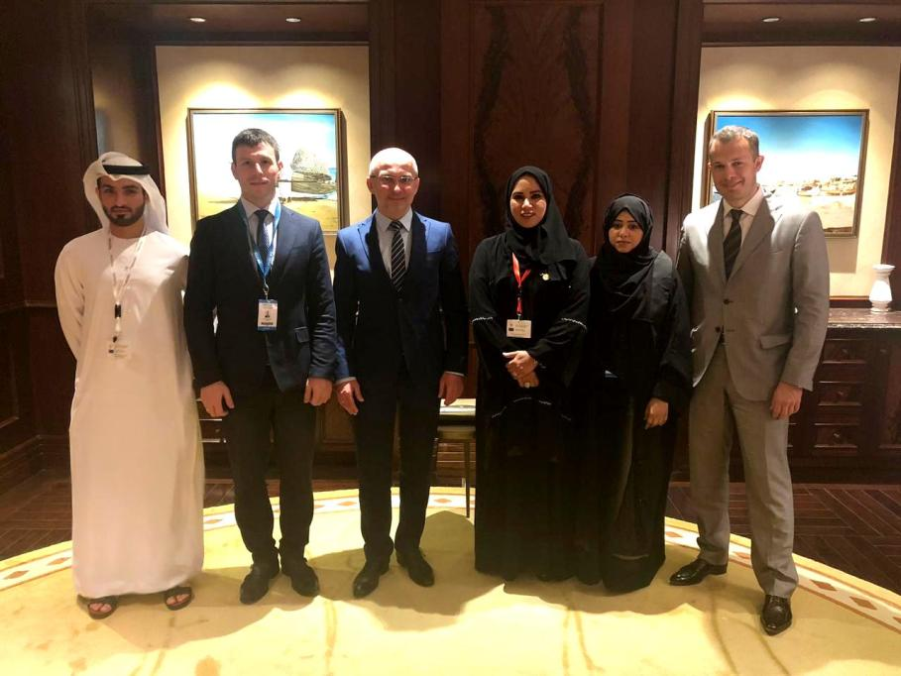

ОАЕ має амбітну ціль у відновлюваній енергетиці – збільшити частку «чистої» енергії щонайменше до 44 % та зменшити шкідливі викиди вуглецю на 70% до 2050 року.

Вже неподалік міста Дубай встановлюється найбільший у світі сонячний парк із запланованою загальною потужністю 5 ГВт.

Окрім СЕС, ОАЕ розвиває інші проекти відновлюваних джерел енергії, а також генерації енергії із сміття, сталого розвитку міст, екологічного транспорту тощо. У цих напрямах працює і Україна.

«Особливо важливим є партнерство із діючими в ОАЕ потужними інвестиційними компаніями, фондами, фінансовими організаціями. Наприклад, одна з найвідоміших компаній «Masdar» впроваджує «зелені» проекти на 3 ГВт по всьому світу та будує найбільше у світі еко-місто Масдар», - повідомив С.Савчук.

Загалом, сторони дійшли згоди опрацювати можливості участі арабських компаній та фондів у розвитку української відновлюваної енергетики.

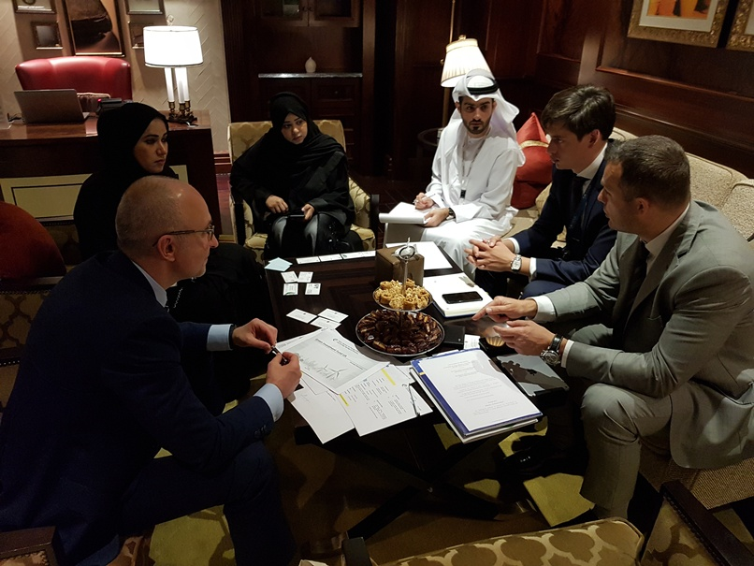

***Управління комунікації та зв’язків з громадськістю Держенергоефективності***

***тел/факс +38 (044) 590-59-65***[***www.saee.gov.ua***](http://www.saee.gov.ua/)

[***https://www.facebook.com/saeeUA***](https://www.facebook.com/saeeUA)

[***https://twitter.com/SAEE_Ukraine***](https://twitter.com/SAEE_Ukraine)

***м.Київ, провулок Музейний, 12***